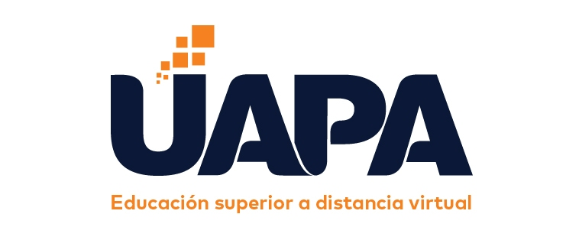**Universidad Abierta Para Adultos**

**Formación General**

**CARRERA**

**Ingeniería en Software**

**ASIGNATURA**

**Programación II**

**FACILITADOR**

**Diógenes Amaury Martínez Silverio**

**PARTICIPANTE**

**Vladimir Núñez Calderón**

**MATRICULA**

**100057484**

**TEMA**

**Semana I**

**Programación Orientada a Objetos**

**FECHA**

**20 de enero del 2023  
Santiago de los Caballeros, República Dominicana**

<https://drive.google.com/file/d/1A7uvHKS9hZIyfde2PAFq4HrhzXajXioW/view?usp=sharing>

**CONCLUSIÓN**

La programación orientada a objetos (POO) es un paradigma de programación que se enfoca en la creación de objetos que contienen datos y comportamientos. Estos objetos interactúan entre sí para formar un programa completo. La POO tiene varias ventajas, como la reutilización de código, la modularidad y la facilidad de mantenimiento. En resumen, la POO es un enfoque poderoso para diseñar y desarrollar software, que permite crear programas flexibles y fácilesde entender y modificar.